التعديلات كامله

حيث تم تعديل الترتيب و00 للمواصفات الخاصة اسمه سيرال ولما كل اللي قبله يتكرر هو يقبل
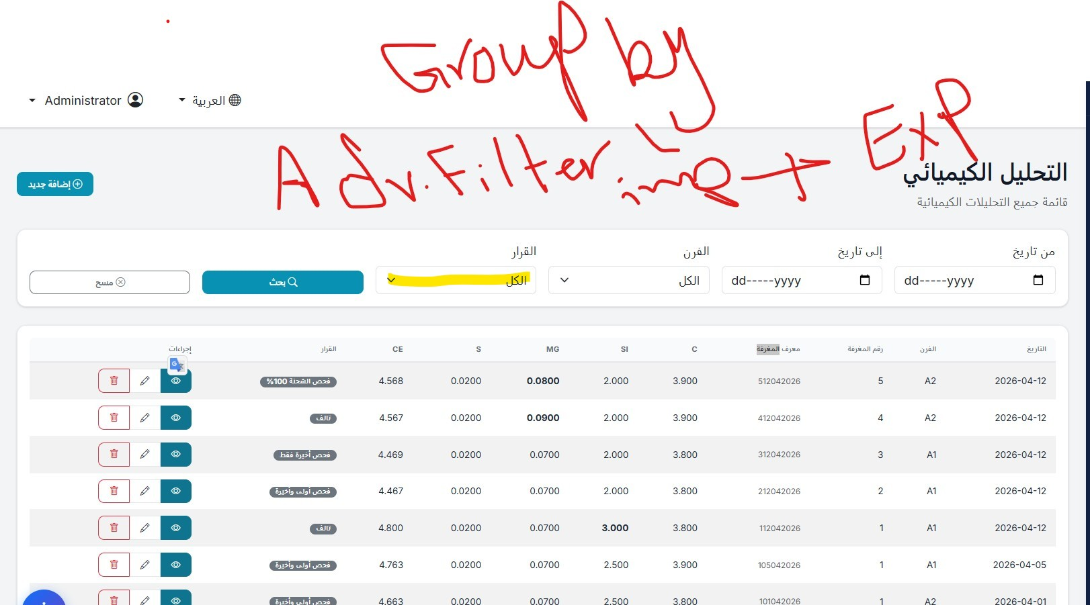
الوان القرار مثل ما في الاعدادات

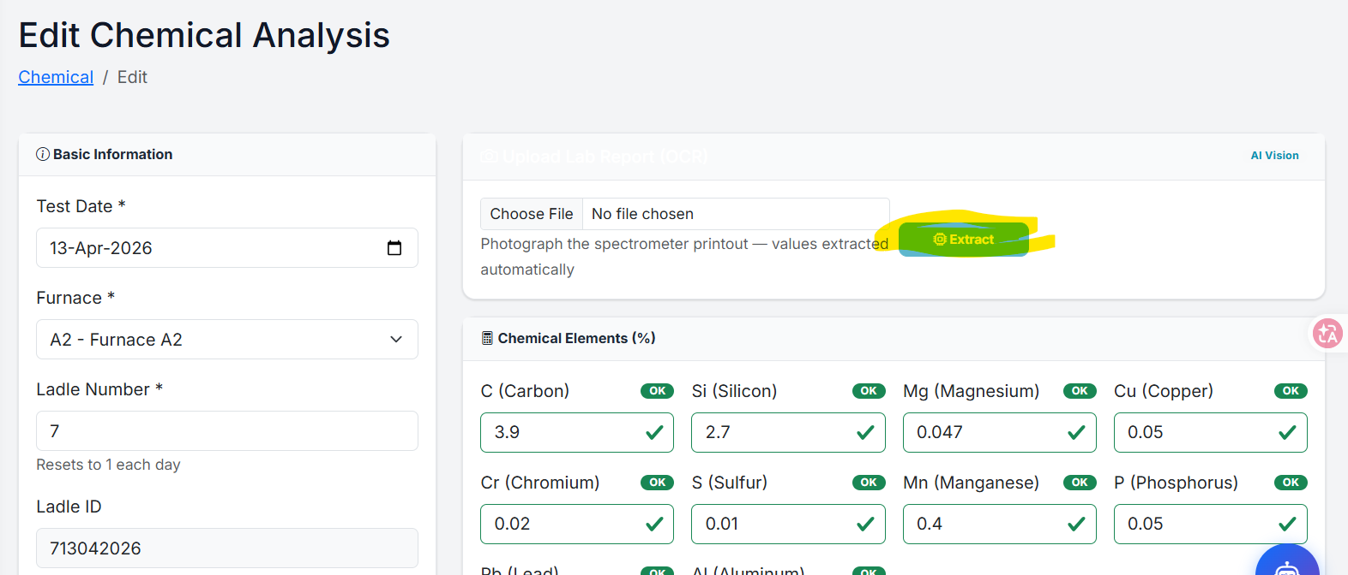
الذكاء الصناعى ما يعرف يستخلص القيم

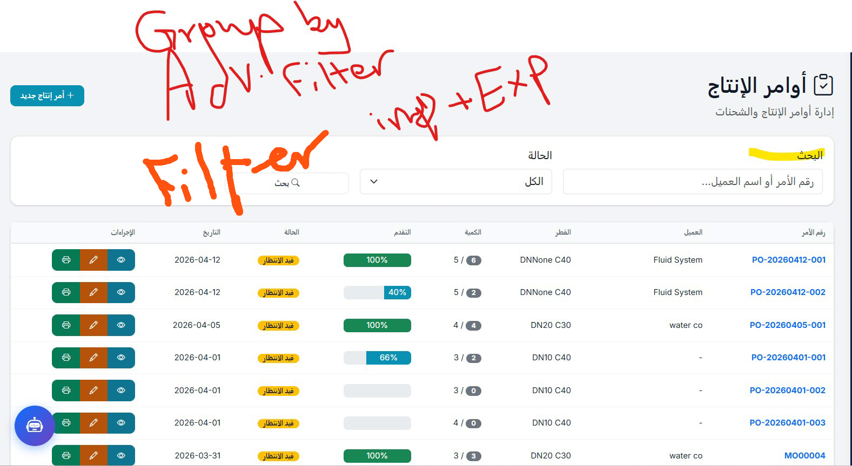

- لا يوجد فلتر بالمنتج، او بالعميل، او بالفترة او بالقطر او الكلاس او أي خصائص للمنتج

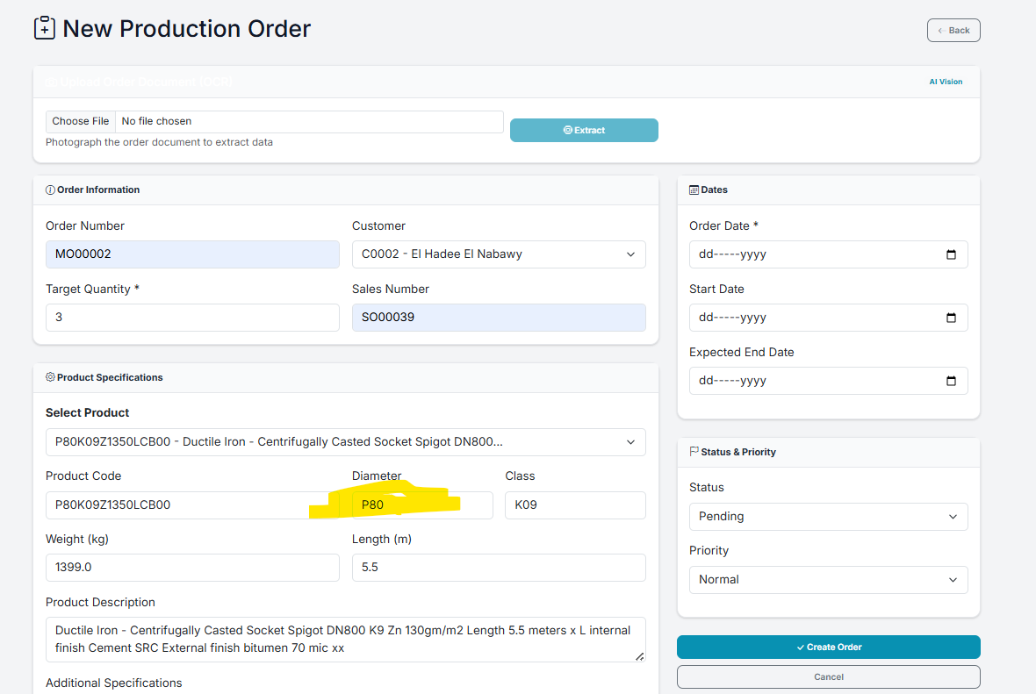

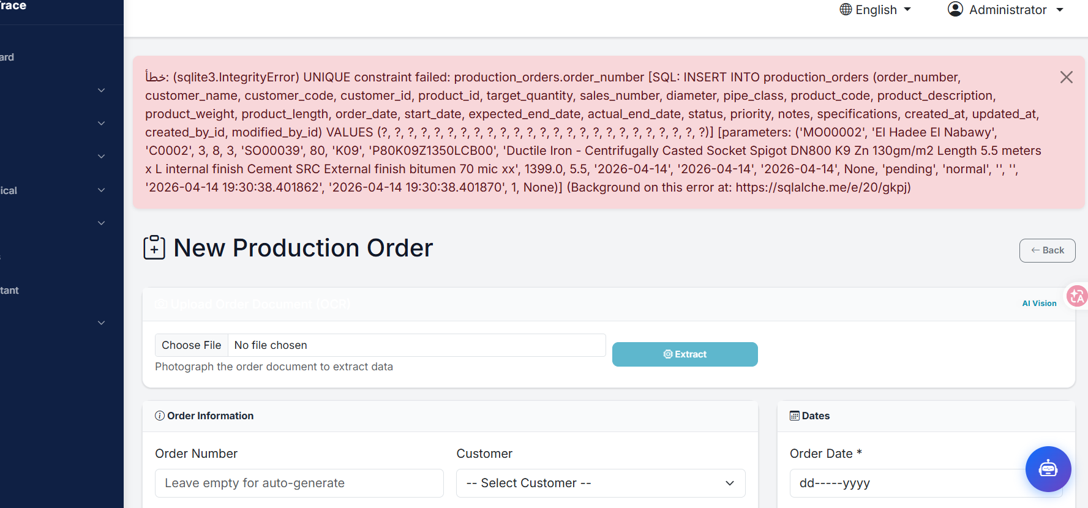

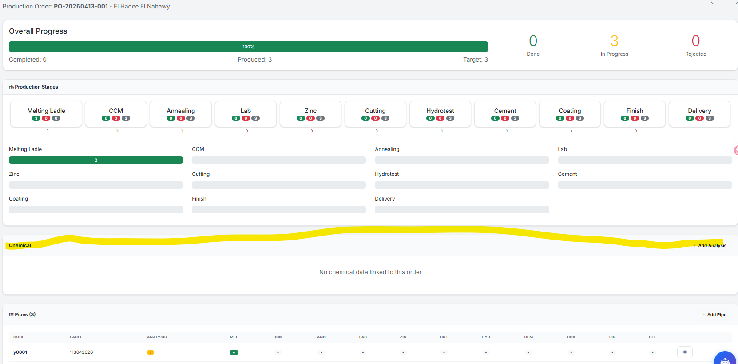

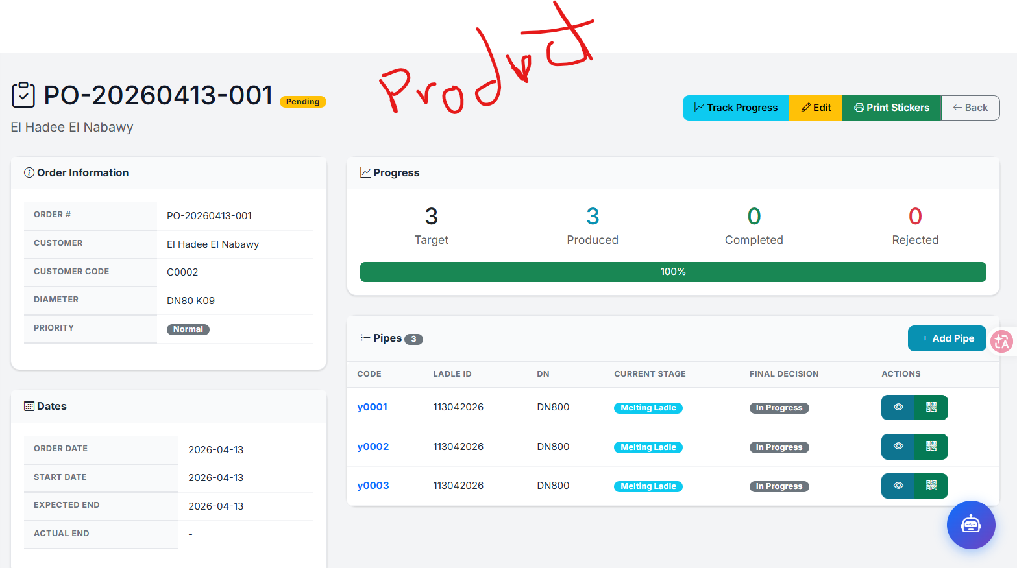

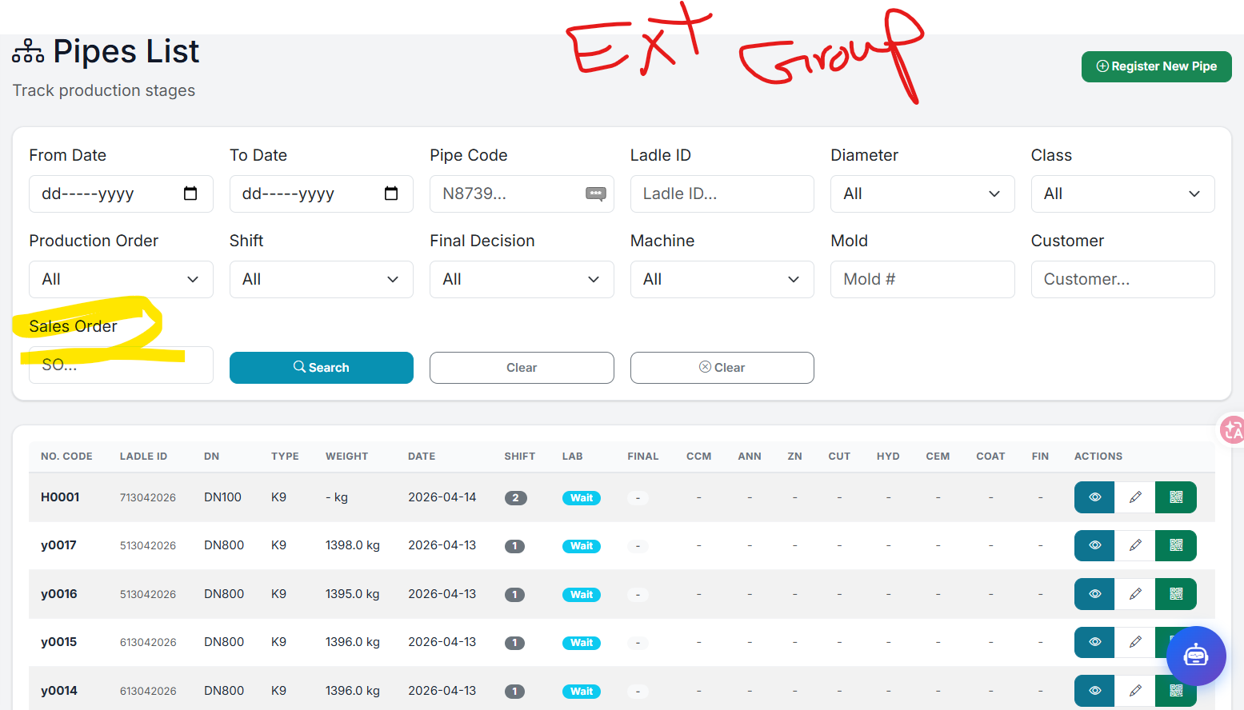
الفلتر لو بالعميل بيعمل خطأ - كذلك امر البيع – الماكينه مش شغال

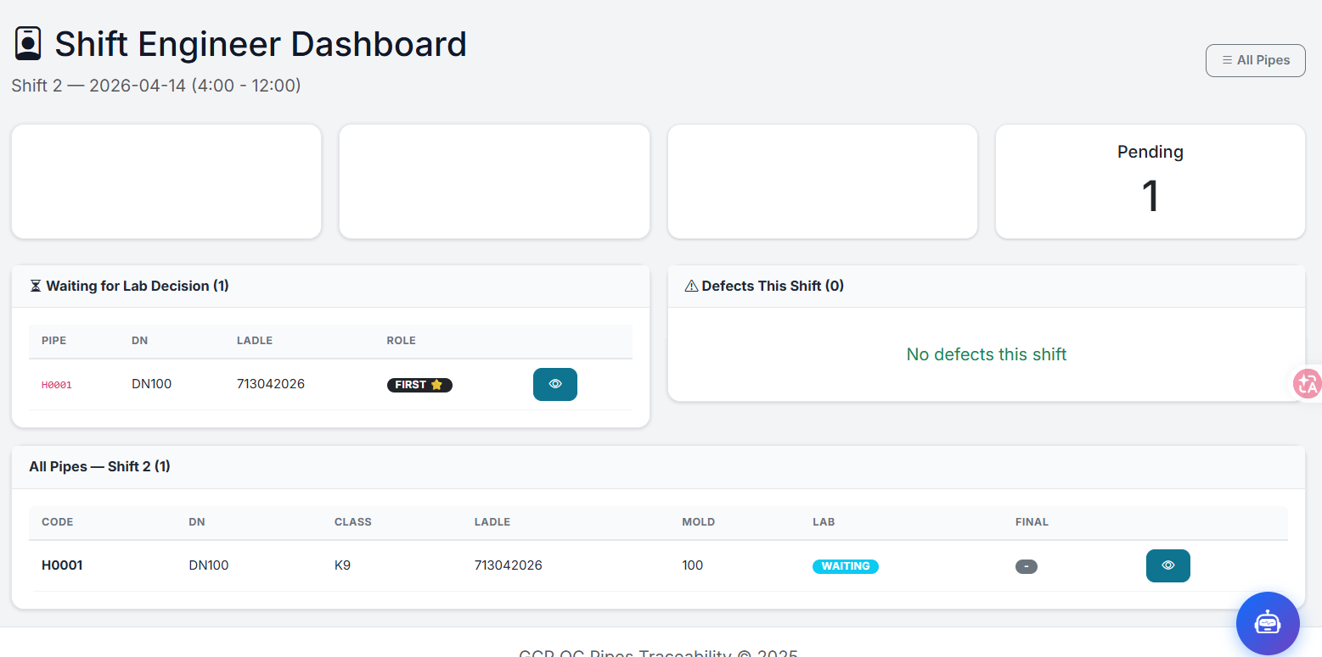
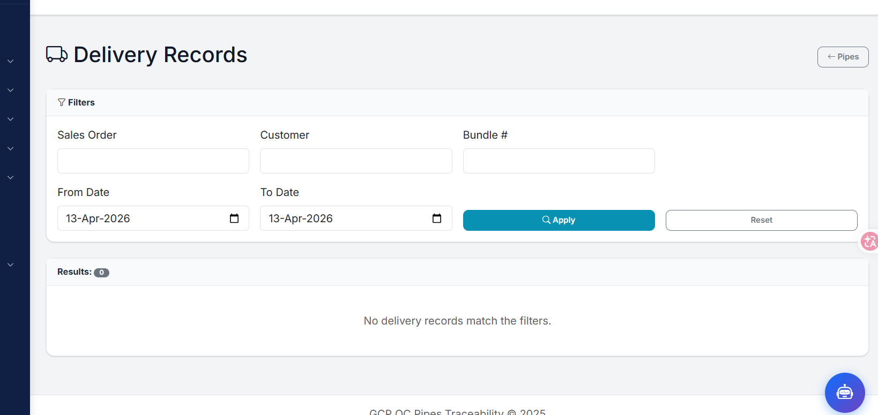

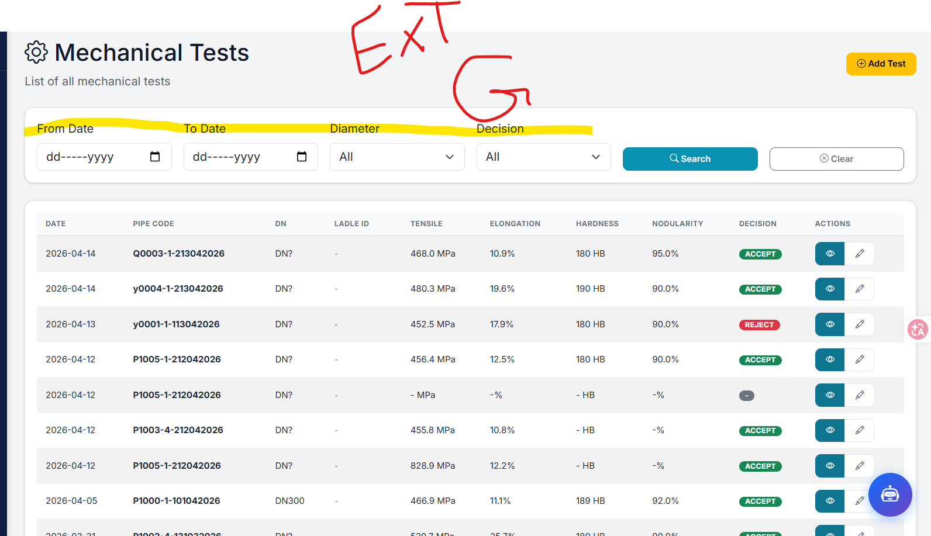

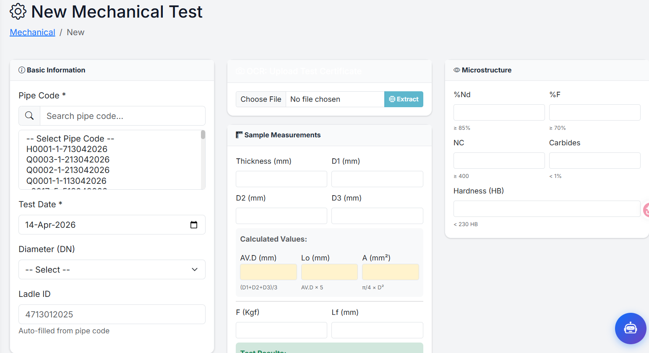

الذكاء الصناعى لا يعمل و اختيار الماسوره للمعمل لازم فلاتر – القطر واللادل لا يظهرون – اضافه البرومنت
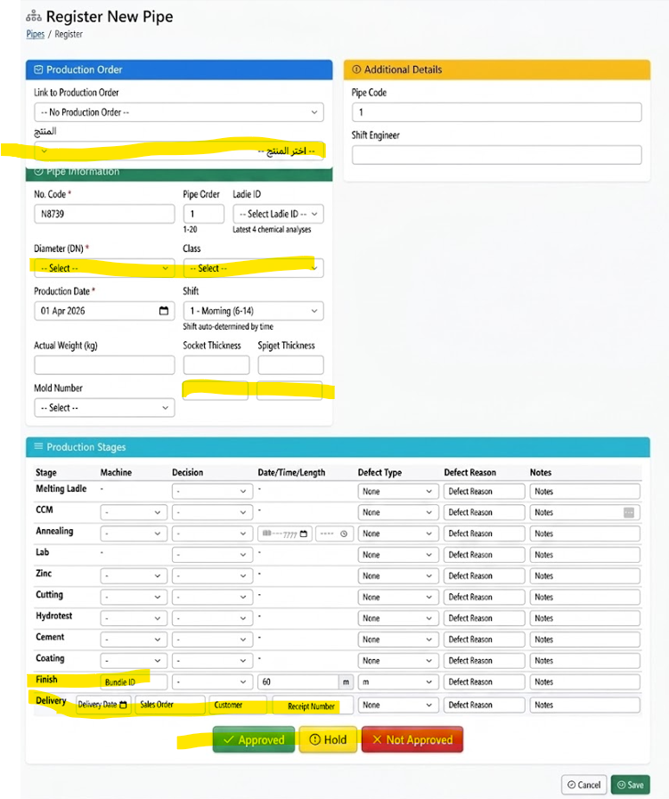

- Thickness يجب ان اسجل 2 قراءه وليس قراءه واحده فمطلوب عمل حقل لذلك (Socket + spigot) وبالتالي 2 قراءه لكل واحد فيهم
- المنتج مع بيانات امر الانتاج

المنطق دا تم ارسال ملف HTML وبه الجيسون وكل ما يخص الموضوع
Lab القرار مشترك بين التحليل الكيمائي والخواص الميكانيكية قراره اتوماتيك كما تم ارسال ملف HTML و الجيسون

في مرحله Finish اضف له
Bundle #

اضف مرحله جديده
- Delivery اضافه مرحله و امامها امر البيع الذى تم التوريد عليه و العميل ورقم الاذن وتاريخ التوريد ليتم كتابه البيانات دى امامها

 | Sales order | Delivery date | Receipt # | Customer

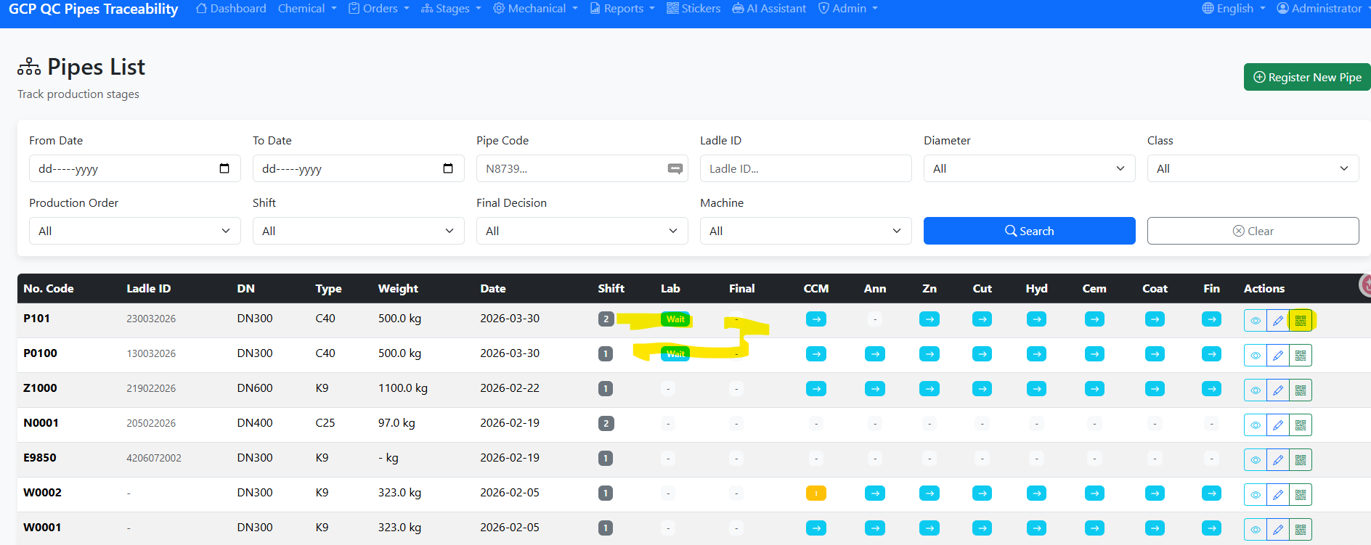
- Pipe list
- الاستيكر لا يفتح
- - ضرورة وجود فلترات اكتر عن المنتج -امر الانتاج- امر البيع -العميل -القرار النهائى - الكلاس – المرحلة – المنتج- القطر – الكلاس – القرار
- فلتر بالساعه للannealing

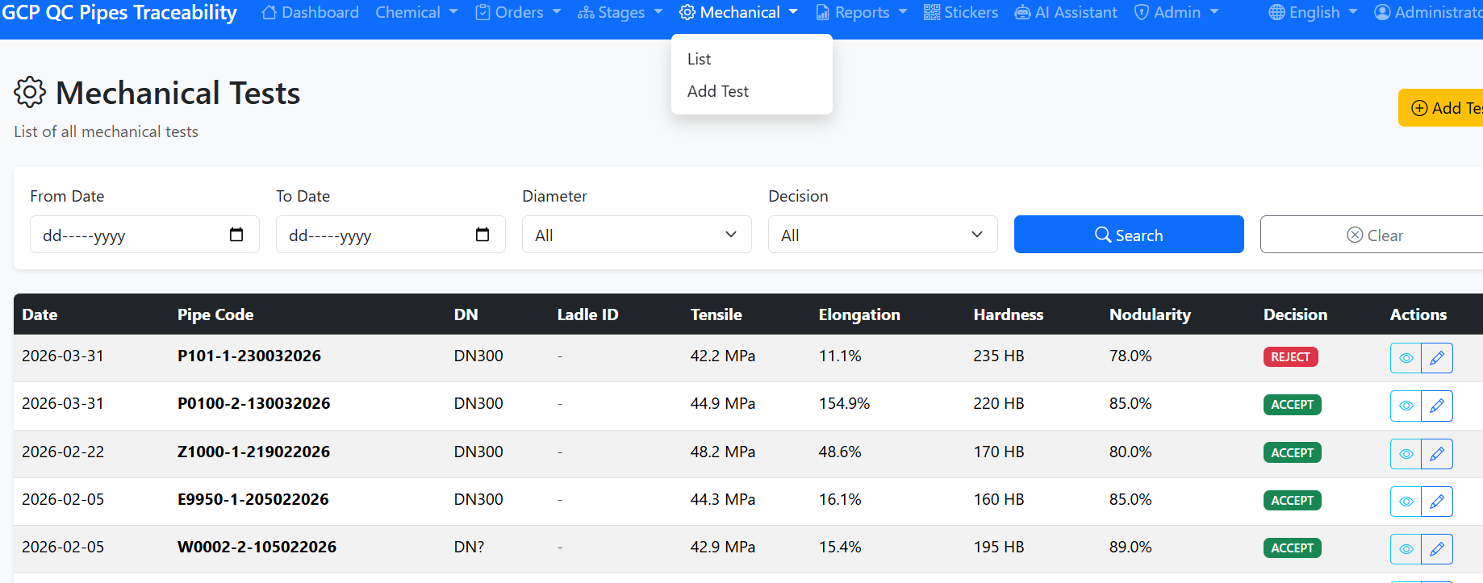
الفلترات مش ماشيه صح

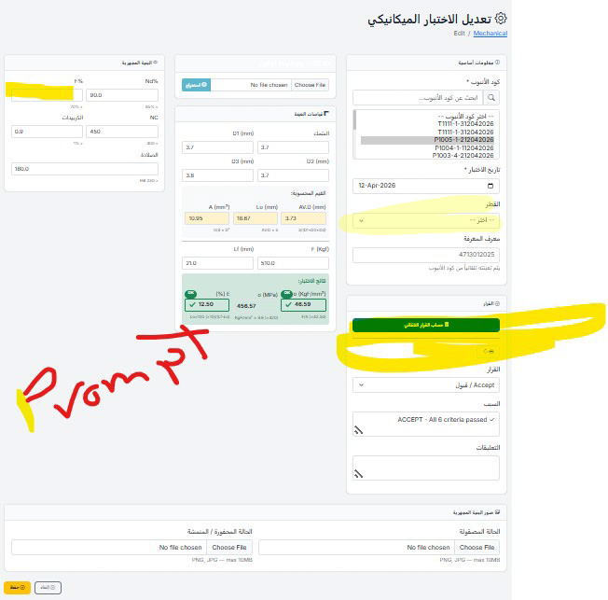

Diameter (DN) لابد ان يظهر من البيانات الأساسية – الكلاس وكل البيانات الأساسية من المنتج
تحديد المواسير المراد اختبارها
Ladle IDلابد تظهر من البيانات الاساسية
- الذكاء الاصطناعي لا يعطى تقرير Calculate Auto-Decision لا يعمل ويمكن وضع prompt
- ترتيب الماسوره او علامتها
- ممكن مواسير Ladle

القرار من اول مره ولا يتم تعديله
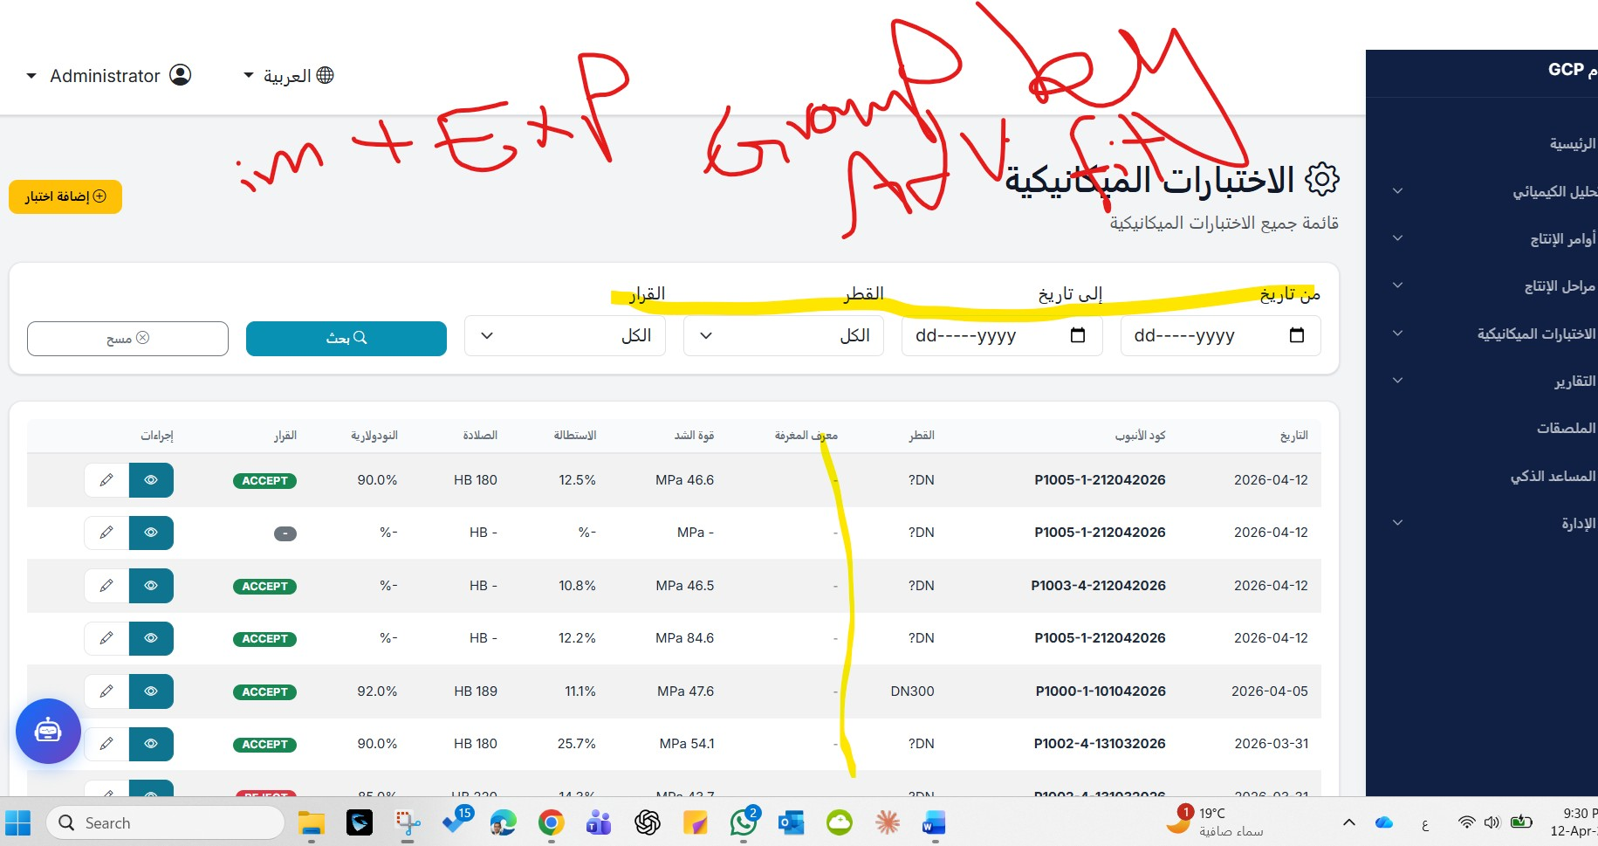

- القرار لا يأخذ كل الاختبارات في الاعتبار

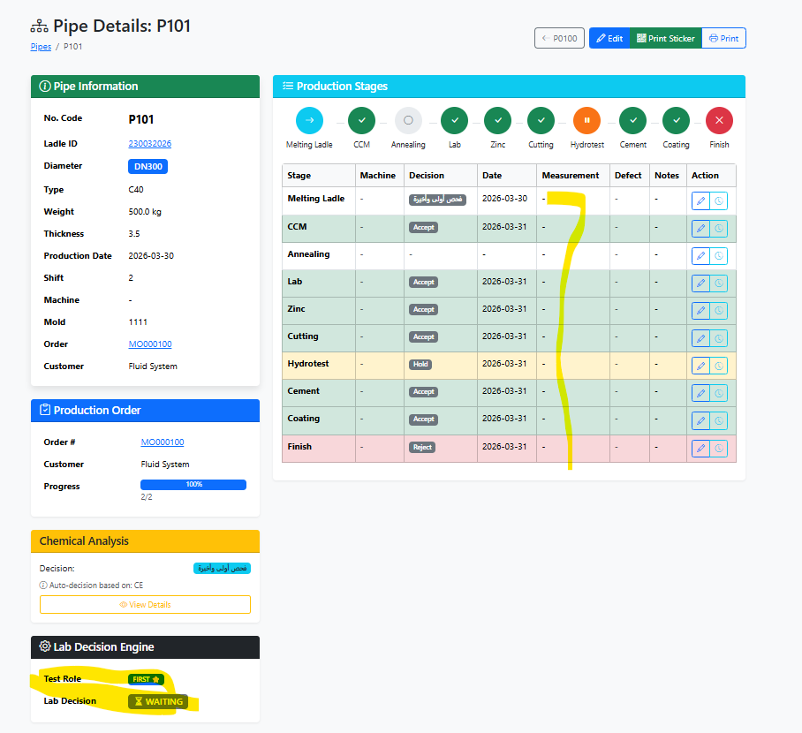

- يوجد تاريخ دخول المرحلة لكن لا يوجد من اللي وافق للتتبع
- طباعه الاستيكر لا تعمل
- من المدخل في كل المراحل

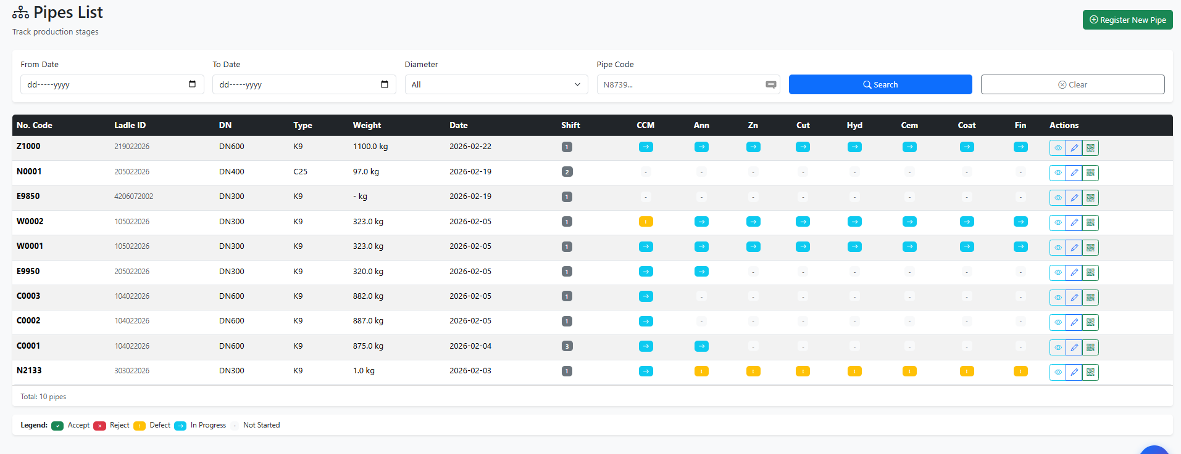
Stage Tracking يحتاج الى فلاتر أيقونه الاستيكر على كل ماسورة لا يفتح الاستيكر

الفلاتر

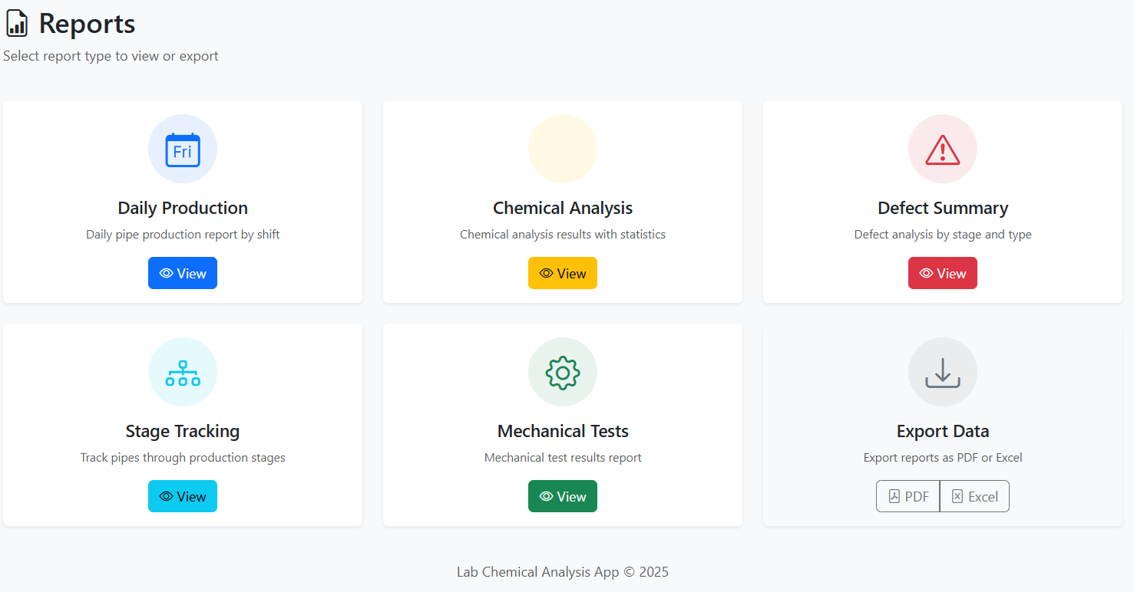

Export Data التصدير للمواسير يظهر تقرير الاكسيل عن التحليل الكيميائي فقط وليس موقف الماسورة ككل فلابد من ظهر تقرير عن المراحل و الخواص الميكانيكية

المطلوب الصحيح: Full Pipe Traceability Export

لابد من وجد مكان لاستيراد الداتا الخاصة بالمواسير السابق انتاجها
ضرورة وجود مكان للاستعلام او مدير استعلام لاستخراج الداتا من الداتا بيز ووجود تصدير للجداول في الداتا بيز
شاشه pivot – KPI designer -Dash board designer
تسهيل الربط بـ Power BI
كل شاشه خاصه بقائمه يتم وضع group by and advanced filter
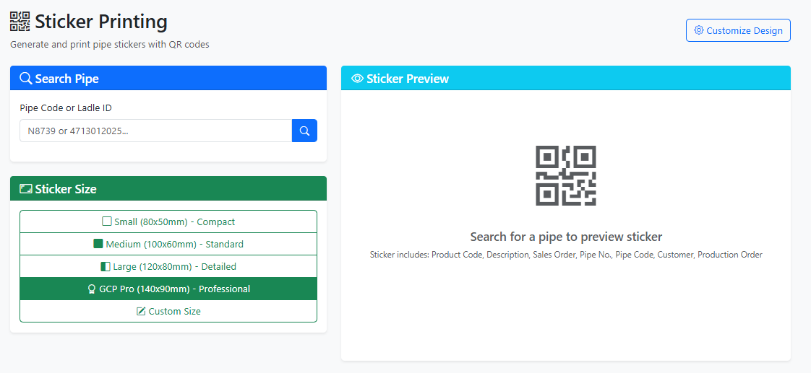
لابد من وجود اختيار او فلاتر كما تم الحديث سابق لاستخراج الاستيكر بأمر الانتاج او المعلقة او امر البيع ...الخ
Bulk Sticker Printing
وطباعة دفعة واحدة.
Decision القرار الموجود على الاستيكر ل ان يكون فهو القرار النهائي وليس قرار المعلقة كما يظهر على الاستيكر الان
اريد ارفاق بار كود وصوره أخرى او لوجو – لما يتم عمل سكان يفتح لينك تفاصيل الماسورة او تقرير شاشه المراحل

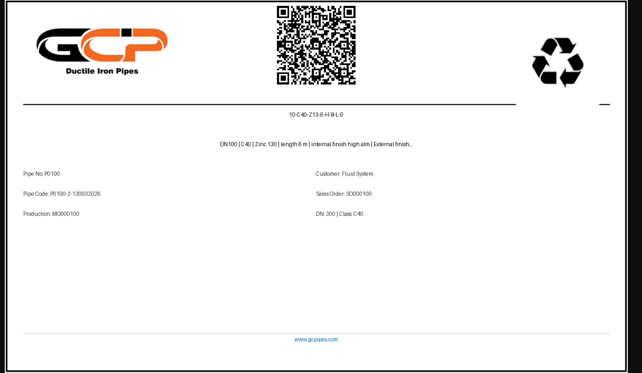
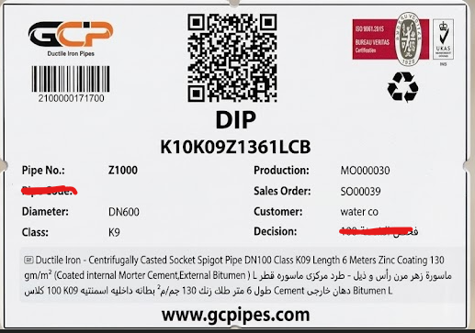

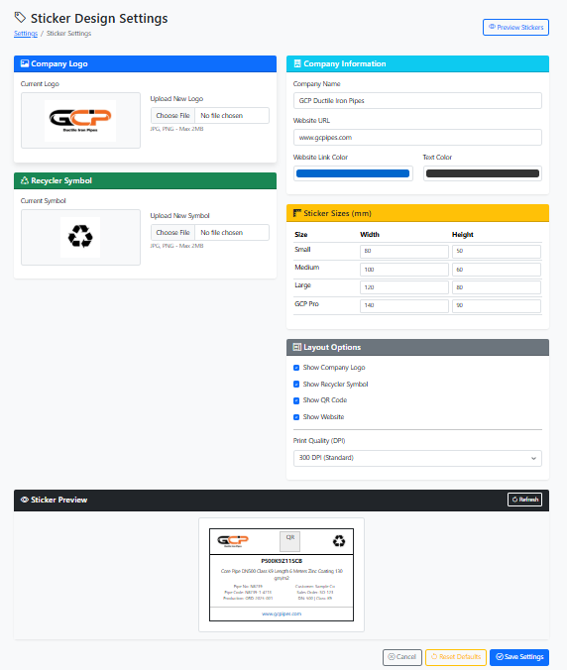

تصميم الاستيكر غير متناسق حجم الخط وتوزيعه
ضرورة وجود ضبط لمكونات الاستيكر وحجم الخطوط والتباين والتوزيع والصور والألوان

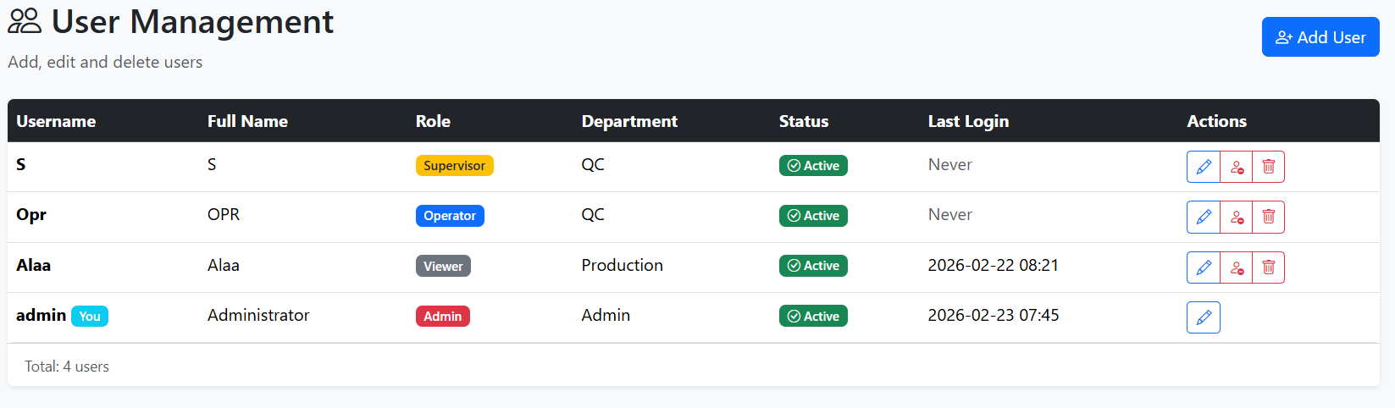
امكانيه اضافه صلاحيات بالشاشة او الموديول
لا تعمل الصلاحيات بشكل صحيح

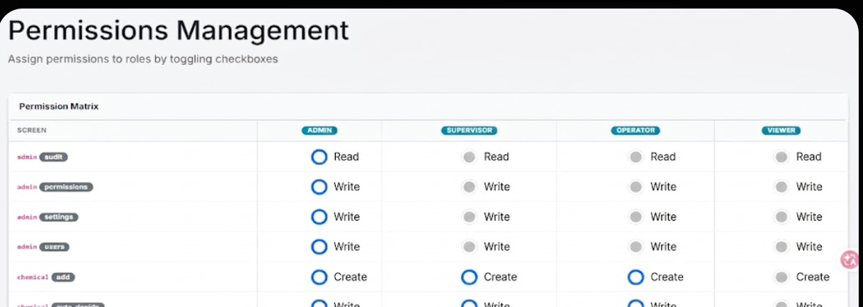

ضرورة القدرة على اعاده اختبار الاختبارات الميكانيكية والاحتفاظ بالقديم كما بالقرار على المراحل

لابد من معرفه اليوزر اللي سجل واليوزر اللي عدل change log –
التعديل في القرار سلطه اعلى

القدرة على استيراد الداتا وتصديرها التصدير فى شكل اكسيل او pdf –

القدرة على عمل ارفاق مستندات في الشاشات التحليل الكيمائي والخواص الميكانيكية او على المراحل

لابد من تقرير بزمن دخول فرن المعالجة Annealing بالساعة يعطني المواسير التي دخلت في تلك الساعة بأرقامها

تقارير يتم ارسالها يوميا بالإيميل

الفلاتر
Date
Shift
Sales Oorder
Customer
Production Order
DN
Class
Product
Pipe code
Stage
machine
mold
Pipe status
responsibles
Delivery Reciept
Bundle#

شاشات الإدخال

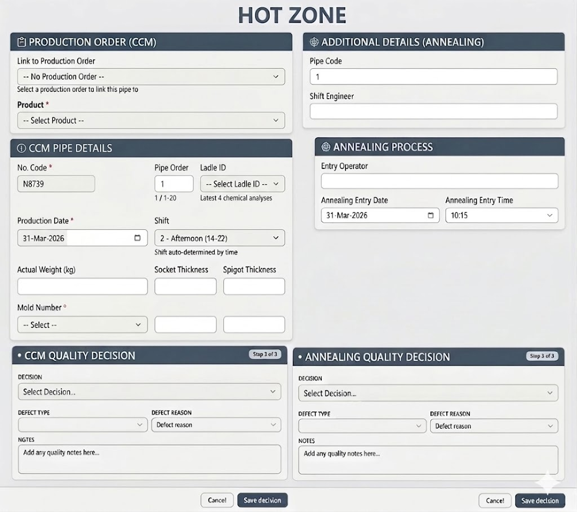
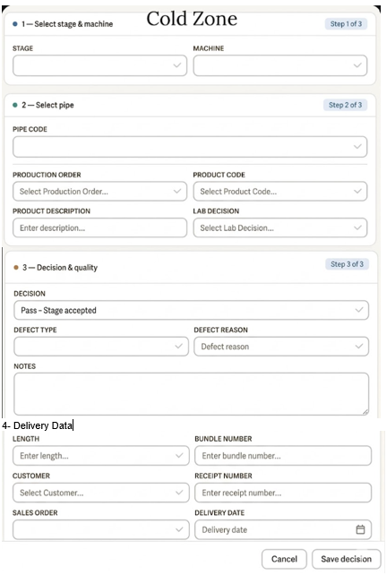

4.1 المشكلة الحالية
قرار المعمل يُدخل يدوياً لكل ماسورة بشكل مستقل — وهذا غير صحيح إجرائياً. القرار يجب أن يكون مبنياً على منطق هرمي مركّب.
قرار Lab لكل ماسورة = دالة في (قرار المعلقة Ladle + نوع الفحص المطلوب + نتيجة الخواص الميكانيكية للمواسير المُمثّلة)

4.2 أنواع قرارات المعلقة (Ladle Decision Types)
نوع القرار | المواسير المُختبَرة | عند النجاح | عند الفشل
LAST_ONLY | آخر ماسورة فقط | كل المواسير = ACCEPT | كل المواسير = BLOCK
FIRST_LAST | أول + آخر ماسورة | كل المواسير = ACCEPT | كل المواسير = HOLD
FULL_100% | كل ماسورة على حدة | قرار فردي لكل ماسورة | قرار فردي لكل ماسورة
REJECT | لا فحص مطلوب | N/A | كل المواسير = BLOCK (منع المراحل)

4.3 قواعد الحالات وقواعد منع التقدم

WAITING State:
- عند تسجيل ماسورة في Lab تكون حالتها "WAITING" حتى اكتمال الفحص.
- تمييز الماسورة الأولى والأخيرة في كل Ladle بعلامة ⭐ في الواجهة.

Blocking Rules:
- BLOCK: لا يُسمح بـ Zinc, Cutting, Hydrotest, Cement, Coating, Finish.
- HOLD: يُسمح بالمراحل — لا يُسمح بالتسليم (Delivery).
- WAITING: يُسمح فقط بمرحلة Lab حتى اكتمال الفحص.

4.4 دعم إعادة الاختبار (Retest)
- إنشاء سجل جديد لكل إعادة اختبار — لا حذف، لا تعديل للنتائج السابقة.
- تمييز الاختبار النشط: is_active = true | السابق: SUPERSEDED.
- إعادة حساب القرار تلقائياً بعد كل إعادة اختبار.
- تسجيل سبب إعادة الاختبار إلزامي.

4.5 إظهار منفذ القرار (Decision Maker)
- اسم المستخدم الذي اتخذ القرار يظهر في: شاشة تفاصيل الماسورة، Stage Tracking، التقارير، الاستيكر.
- تسجيل: Created By + Approved By + Modified By مع التاريخ والوقت في جميع الشاشات.

